
Četrtek, 20. 1. 2022
Dobro jutro, učenci! Je budilka že zvonila? Ste se že kaj razmigali ali ste še vedno v pižami?

Poglej, kaj te čaka danes.

MATEMATIKA
A imaš doma makarone ali polžke? Naštej jih 60, pripravi si tudi 6 majhnih krožnikov.
V karirasti zvezek zapiši naslov Deljenje s številom 6.
- 6 makaronov razdeli na 6 krožnikov tako, da jih bo na vsakem enako. Koliko jih bo na vsakem krožniku?




Ali bi znal zapisati račun? Zapiši ga v zvezek.
6 : 6 = 1, ker je 1 ∙ 6 = 6

- 12 makaronov razdeli na 6 krožnikov tako, da jih bo na vsakem enako število.
Račun zapiši v zvezek.
12 : 6 = 2. ker je 2∙ 6 = 12
Z delom nadaljuj. V zvezek zapiši račune in jih izračunaj. Pomagaj si z makaroni in krožniki.
18 : 6 = ____, ker je _____________
24 : 6 = ____, ker je _____________
30 : 6 = ____, ker je _____________
36 : 6 = ____, ker je _____________
42 : 6 = ____, ker je _____________
48 : 6 = ____, ker je _____________
54 : 6 = ____, ker je _____________
60 : 6 = ____, ker je _____________

Reši nalogi 1 in 2 na strani 49.
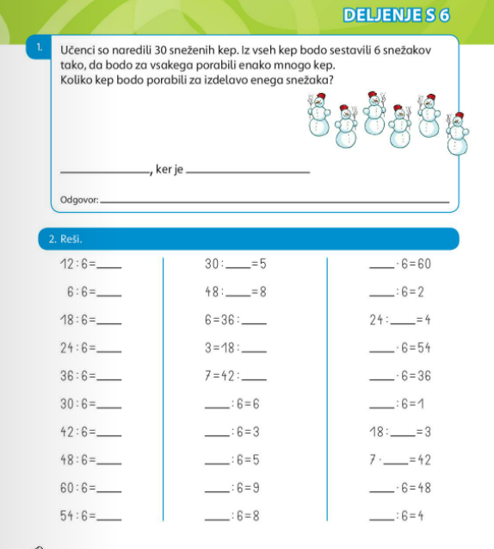

SLOVENŠČINA
Odpri povezavo in se preskusi, kako dobro razumeš prebrano besedilo.
https://www.thatquiz.org/sl/practicetest?1z4ln2mxdknb

https://uciteljska.net/kvizi/HotPot/Slovenscina/PesAgo.htm



GLASBENA UMETNOST
Večkrat zapoj in poslušaj pesmice: Škrat Dobrošin, Rokavica in Pandjejak se parbližuje.

Najdeš ji na lilibi.si- mestni trg3- glasbena umetnost-pesmice

ANGLEŠČINA
Poglej v spletno učilnico učiteljice Katje.

ŠPORT
https://www.youtube.com/watch?v=3_oIssULEk0

DODATNI/ DOPOLNILNI POUK
Vadi poštevanko števil 3 in 6 tako, da jo večkrat poveš po vrsti. Naštej večkratnike števil 3 in 6 po vrsti.

Vabim te, da se jutri, v petek, 21. 1. 2022, ob 9. uri, pridružiš srečanju preko videokonference. Prosi za pomoč starše.
https://arnes-si.zoom.us/j/96595980364

Upam, da ste dobro vsi. Pozdravček, učiteljica Alenka.



